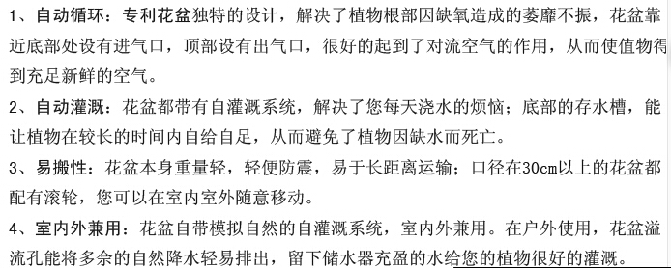

内盆透气孔 自动补水器无需每日浇水，它会自动灌溉

缺水，它会自动提醒

环境温度过高过低会自动报警

杀菌杀虫

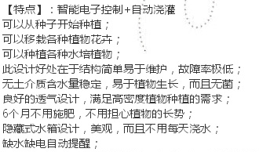

塑料ABS板

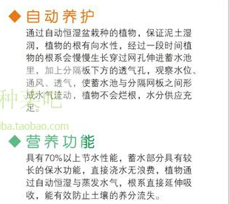

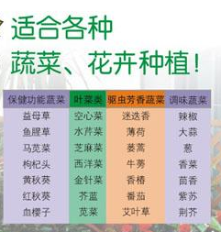

简便蔬菜种植

土地资源再生

立体空间利用

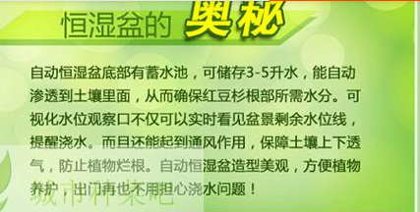

自动离心力营养输送技术

可持续种植 自动浇水

配置低电压电源

